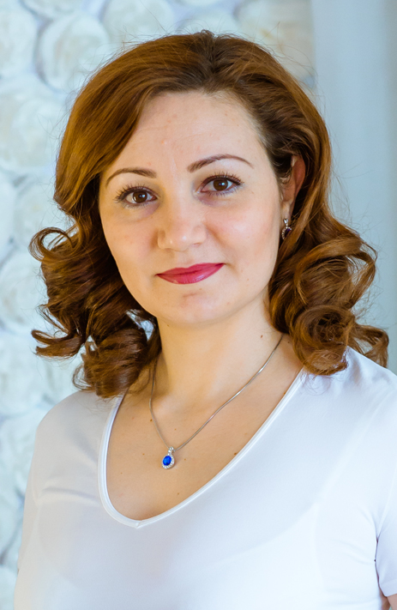
фотопортрет
4x6 см
Информационная карта кандидата на участие в муниципальном профессиональном конкурсе
«Учитель года города Красноярска – 2016»

Купченко Марина Петровна
г. Красноярск, Свердловский район

1. Общие сведения
Населённый пункт | г. Красноярск
Дата рождения (день, месяц, год) | 20.04.1983
Место рождения | с. Новороссийка, Советского района, Северо-Казахстанской области
Адрес личного Интернет-ресурса, где можно познакомиться с участником и публикуемыми им материалами | «ProШколу.ru».
Адрес школьного сайта в Интернете | www.liceum9.ru
2. Работа
Место работы (полное наименование образовательной организации в соответствии с её уставом) | г.Красноярск, Свердловский район, МАОУ Лицей № 9 «Лидер»
Занимаемая должность (наименование в соответствии с записью в трудовой книжке) | Учитель русского языка и литературы
Преподаваемые предметы | Русский язык и литература
Классное руководство в настоящее время, в каком классе | Классное руководство в 7 В классе
Общий трудовой стаж  (полных лет на момент заполнения анкеты) | 12 лет
Общий педагогический стаж  (полных лет на момент заполнения анкеты) | 7 лет

Дата установления квалификационной категории (в соответствии с записью в трудовой книжке) | 24.11.2010  (20.10.15 г. поданы документы на прохождения аттестации)
Почётные звания и награды (наименования и даты получения в соответствии с записями в трудовой книжке) | Грамота управления образования администрации муниципального района муниципального образования «Нижнеудинского района» за успехи в развитии творческой активности обучающихся, 2010 г.;  Грамота за вклад в развитие образования Свердловского района по итогам 2011-2012 учебного года.
Послужной список (места и сроки работы за последние 10 лет) | Иркутская область г.Нижнеудинск школа № 9 ( 3 года), г.Красноярск Свердловского района МБОУ № 42, (2 года), г. Красноярск Свердловского района МАОУ Лицей № 9 «Лидер» ( 2 года)
Преподавательская деятельность по совместительству (место работы и занимаемая должность) | -------------------
3. Образование
Название и год окончания организации профессионального образования | Иркутский государственный педагогический университет, 2007 год.
Специальность, квалификация по диплому | специальность «Русский язык и литература», квалификация - учитель русского языка и литературы
Дополнительное профессиональное образование за последние три года (наименования дополнительных профессиональных программ, места и сроки их освоения) | КГАОУ ДПО(ПК)С КК ИПКиППРО, «Современный урок русского языка в контексте ФГОС ООО», 108 часов, 2015 г.
Знание иностранных языков (укажите уровень владения) | Английский язык (базовый уровень).
Учёная степень | ---------------------
Название диссертационной работы (работ) | ---------------------
Основные публикации (в т. ч. книги) | --------------------
4. Общественная деятельность
Участие в общественных организациях (наименование, направление деятельности и дата вступления) | Состою в первичной организации Общероссийского Профсоюза образования МАОУ Лицей № 9 «Лидер»
Участие в деятельности управляющего совета образовательной организации | --------------------
Участие в разработке и реализации муниципальных, региональных, федеральных, международных программ и проектов  (с указанием статуса участия) | Педагогический форум молодых учителей «Педагогические гастроли» в разработке и обсуждении вопросов по проблемам развития Отечественного образования: «Учитель вчера, сегодня, завтра, 2020…», 2014 г. (участник);  Фестиваль учителей русского языка и литературы «Формирование метапредметных умений на учебных занятиях по русскому языку и литературе в условиях перехода на ФГОС: взгляд учителя-практика», 2015 г. (участник);  Семинар «УМК по литературе издательства «Просвещения» как средство формирования предметных, метапредметных и личностных результатов на примере темы «А.П.Чехов и современность», 2015 г. (участник);  Рефлексивно-деловой семинар «Формирование нравственно-духовных ценностей как путь к профессионализму учителя, 2015 г. (участник)
5. Семья
6. Досуг
Хобби | Театр, дизайнерские украшения для дома.
Спортивные увлечения | Бег, катание на велосипеде, на коньках.
Сценические таланты | Постановки сценок, литературно-музыкальные композиции на уроках литературы.

